|  |  |
| --- | --- |
| **TRƯỜNG THPT THỦ ĐỨC**  **Năm học 2022 – 2023** | **ĐỀ ĐÁNH GIÁ ĐỊNH KÌ HỌC KÌ 2 − KHỐI 10**  Môn: **VẬT LÝ −** Thời gian: **45 phút** |

**ĐỀ THI CÓ 2 TRANG**

**Câu 1:** *(1 điểm)*

Hãy chọn đáp án **đúng**.

a) Một vật được ném thẳng đứng từ mặt đất lên cao, khi vật đạt độ cao cực đại thì tại đó:

**A.** động năng cực đại, thế năng cực tiểu.

**B.** động năng cực tiểu, thế năng cực đại.

**C.** động năng bằng thế năng.

**D.** động năng bằng nữa thế năng.

b) Tốc độ góc của kim phút của một đồng hồ là bao nhiêu?

**A. $\frac{π }{3600}$**  rad/s **B. $\frac{π }{60}$**  rad/s **C. $\frac{π }{1800}$**  rad/s **D. $\frac{π }{30}$**  rad/s

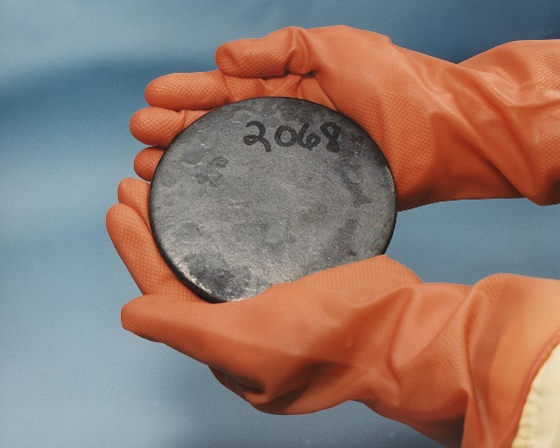**Câu 2:** *(2 điểm)*

**Một phôi Uranium được làm giàu**

a) Phát biểu nội dung và viết biểu thức của định luật bảo toàn động lượng.

b) Hạt nhân uranium đang đứng yên thì tự phân rã thành hai hạt: hạt $α$ và hạt nhân $Th$. Mô tả hướng chuyển động của hạt $α$ và hạt nhân $Th$ sau khi bị phân rã từ hạt uranium.

**Câu 3:** *(1 điểm)*

Hãy điền vào chỗ trống các từ thích hợp để hoàn thành các câu sau:

- Trong quá trình chuyển động, động năng và thế năng của vật có thể (1)……………… qua lại với nhau.

- Trong trường trọng lực, tại vị trí vật có(2)………………………..thì thế năng cực tiểu và ngược lại.

- Động lượng là một đại lượng(3)………………có hướng cùng với hướng của vận tốc.

- Động lượng của một(4)…………………luôn bảo toàn.

**Câu 4:** *(1 điểm)*

Một bánh xe đạp có đường kính là 20cm. Khi xe chuyển động, bánh xe quay tròn đều với tốc độ góc là 12 rad/s. Tính tốc độ và gia tốc hướng tâm của một điểm trên vành bánh xe.

**Câu 5:** *(2 điểm)*

Một người đứng trên cầu Cổng Vàng (*Golden Gate Bridge*) nối liền vịnh San Francisco và Thái Bình Dương thả một vật có khối lượng $1kg$ rơi tự do từ độ cao $40m$ so với mặt nước. Lấy $g=10 m/s^{2}$. Bỏ qua sức cản của không khí.

a) Tính tốc độ của vật ngay lúc vật chạm vào mặt nước.

b) Sau khi chạm mặt nước được $0,6s$ thì vật dừng chuyển động. Bỏ qua hiện tượng vật dao động dập dềnh trong nước. Xác định hợp lực tác dụng lên vật trong giai đoạn từ khi vật chạm vào mặt nước đến lúc vật dừng chuyển động.

**Câu 6:** *(1,5 điểm)*

Một vật được ném lên thẳng đứng từ độ cao 5 m so với mặt đất với vận tốc 10 m/s. Cho g = 10 m/s2. Bỏ qua mọi lực cản trong quá trình chuyển động của vật. Chọn gốc thế năng tại mặt đất. Áp dụng định luật bảo toàn cơ năng:

a) Tìm độ cao cực đại mà vật lên tới.

b) Tìm vận tốc của vật khi vật ở vị trí cách vị trí ném 3 m.

**Câu 7:** *(1,5 điểm)*

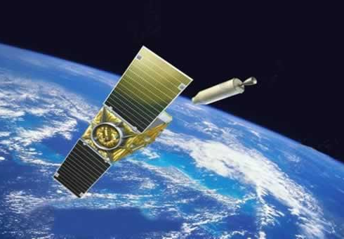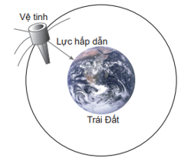

Vệ tinh địa tĩnh là một vệ tinh quay quanh Trái Đất, được mỗi quốc gia phóng lên với mục đích cá nhân, phục vụ cho các quốc gia đó trong các lĩnh vực như: viễn thông, truyền hình vệ tinh…, được đặt ở độ cao khoảng 22.240 dặm so với mặt đất, quỹ đạo chuyển động nằm trong mặt phẳng xích đạo, quay theo cùng hướng quay của Trái Đất (từ Tây sang Đông). Ở độ cao này, một quỹ đạo của vệ tinh mất 24 giờ, bằng khoảng thời gian Trái Đất cần để quay một vòng quanh trục của nó(coi chuyển động của vệ tinh là chuyển động tròn đều)

a) Hãy cho biết lực nào đóng vai trò là lực hướng tâm trong trường hợp này.

b) Cho gần đúng bán kính Trái Đất là 6400 km và độ cao của vệ tinh so với mặt đất bằng 35786 km. Hãy tìm gia tốc hướng tâm của vệ tinh.

---HẾT---

**ĐỀ THI SỐ 1**

**ĐÁP ÁN ĐỀ ĐÁNH GIÁ ĐỊNH KÌ HỌC KÌ 2**

**KHỐI 10 -NĂM HỌC 2022-2023**

|  |  |  |
| --- | --- | --- |
| **CÂU** | **NỘI DUNG** | **ĐIỂM** |
| **1**  **1 điểm** | 1. B 2. C | 0.5  0.5 |
| **2**  **2 điểm** | a. Động lượng của một hệ kín luôn bảo toàn $${\vec{p}}_{1}+{\vec{p}}_{2}+…+{\vec{p}}_{n}={\vec{p}'}_{1}+{\vec{p}'}_{2}+…+{\vec{p}'}_{n}$$ b.  Áp dụng định luật bảo toàn động lượng: $${\vec{p}}_{U}={\vec{p}}_{α}+{\vec{p}}_{Th}$$ Ban đầu, uranium đứng yên nên: ${\vec{p}}_{U}=\vec{0}$ Vậy: $$\vec{0}={\vec{p}}_{α}+{\vec{p}}_{Th}$$ Hay: ${\vec{p}}_{α}$ và ${\vec{p}}_{Th}$ là 2 vector đối  Vậy: $α$ và $Th$ chuyển động theo hai hướng ngược nhau | 0,5  0,5  0.25đ  0.5đ  0.25đ |
| **3**  **1 điểm** | 1. chuyển hóa 2. động năng cực đại 3. vecto 4. hệ kín | 0.25đx4 |
| **4**  **1 điểm** | v= R $v=ω.R =12.0,1$ *=1,2 m/s*  *+ $a_{ht}=ω^{2}.R$*  *=> $a_{ht}={12}^{2}.0,1=14,4 m/s^{2}$* | 0,25  0,25  0,25  0,25 |
| **5**  **2 điểm** | a.  Áp dụng định luật bảo toàn cơ năng hoặc công thức liên hệ, có được biểu thức tính tốc độ của vật ngay lúc vật chạm vào mặt nước: $$v_{c}=\sqrt{2gh}$$ Thay số: $$v_{c}=\sqrt{2.10.40}=20\sqrt{2}=28,3 m/s$$ b.  Vì sau khi chạm mặt nước một khoảng thời gian $∆t=0,6s$ thì vật dừng chuyển động: $${\vec{F}}_{hl}=\frac{∆\vec{p}}{∆t}=\frac{\vec{0}−m.{\vec{v}}_{c}}{∆t}=−\frac{m.{\vec{v}}_{c}}{∆t}$$ * Hợp lực tác dụng lên vật cùng phương, ngược chiều với chuyển động của vật $$F_{hl}=\frac{m.v_{c}}{∆t}=\frac{1.20\sqrt{2}}{0,6}=47,14 N$$ | 0.5  0,5  0.5  0,5 |
| **6**  **1,5 điểm** | a. W1 = W2  ⬄  ⬄ hmax = 10m  b. W2  = W3  ⬄ Wt2= Wđ3 + Wt3  ⬄  Trường hợp h3=8m  ⬄ v3 = m/s  Trường hợp h3=2m  ⬄ v3 = m/s  Lưu ý: hs chỉ cần giải đúng một trường hợp là cho đủ số điểm. | 0.25  0.5  0.25  0.25  0.25 |
| **7**  **1,5 điểm** | a. Lực hướng tâm là lực hấp dẫn của Trái Đất tác dụng lên vệ tinh.  b. Chu kì quay của vệ tinh bằng chu kì tự quay của Trái Đất:  T = 24 giờ  Gia tốc hướng tâm $$a_{ht}=(\frac{2π}{T})^{2}.(R+h)=(\frac{2π}{86400})^{2}.(6400000+35786000)$$ = 0, 2231m/s2 | 0.5  0.25  0.5  0.25 |

***Chú ý:*** *Học sinh có thể giải theo cách khác nhưng kết quả đúng vẫn cho điểm tối đa theo biểu điểm.*

*Ở đáp số mỗi câu nếu thiếu hoặc sai đơn vị trừ 0,25đ. Toàn bài không trừ quá 0,5đ.*

GV tổng hợp đề: Trần Thị Hữu Dung